Марафон «Битва юных интеллектуалов»
БИОЛОГИЯ
1 задание «Разминка» (за каждый верный ответ 1 балл)
№/п | Вопросы | Ответы
1. | Можно ли переносить воду в сите с мелкими ячейками? | Можно носить воду в сите, если она находится в твердом состоянии.
2. | Назовите самое большое животное пустыни. | верблюд
3. | Какие цветы носят человеческие имена? | Роза, Лилия, Иван-да-Марья, Василек и тд.
4. | Какая птица носит фамилию знаменитого русского писателя? | Гоголь
5. | В названии какого города заключено название двух животных ? | Воронеж
6. | Как называются пластиды зеленого цвета? | Хлоропласты
7. | Это растение было посвящено богу науки и искусства Аполлону. Им награждали художников, артистов и ученых в знак признания их творческих успехов. Именно отсюда происходит слово «лауреат». Что за растение? | Лавр благородный
8. | Когда египетская царица Клеопатра устроила пир в честь римского полководца Марка Антония, пол в зале был устлан слоем лепестков толщиной в локоть. Лепестки каких цветов это были? | Лепестки роз
9. | Сколько весит зрачок глаза? | Зрачок –это отверстие в радужной оболочке глаза
10. | Почему белеют отмороженные уши и нос? | При охлаждении кровеносные сосуды сужаются
Марафон «Битва юных интеллектуалов»
БИОЛОГИЯ
1 задание «Разминка» (каждый верный ответ принесёт вам 1 балл)
№/п | Вопросы | Ответы
1. | Можно ли переносить воду в сите с мелкими ячейками?
2. | Назовите самое большое животное пустыни.
3. | Какие цветы носят человеческие имена?
4. | Какая птица носит фамилию знаменитого русского писателя?
5. | В названии какого города заключено название двух животных ?
6. | Как называются пластиды зеленого цвета?
7. | Это растение было посвящено богу науки и искусства Аполлону. Им награждали художников, артистов и ученых в знак признания их творческих успехов. Именно отсюда происходит слово «лауреат». Что за растение?
8. | Когда египетская царица Клеопатра устроила пир в честь римского полководца Марка Антония, пол в зале был устлан слоем лепестков толщиной в локоть. Лепестки каких цветов это были?
9. | Сколько весит зрачок глаза?
10. | Почему белеют отмороженные уши и нос?
Марафон «Битва юных интеллектуалов»
БИОЛОГИЯ
2 задание «Тест - определение» (каждый верный - 2 балла)
№ | Тест - определение | Ответы
1. | Наука, изучающая функции организма, отдельных клеток ,органов и их систем ,называется:  1)анатомия  2)физиология  3)психология | 2
2. | Укажите неправильный ответ об особенностях строения шляпочных грибов:  1)тело состоит из грибницы и плодового тела  2)наличие корней  3)плодовое тело имеет ножку и шляпку | 2
3. | С незапамятных времен известна куриная слепота, для которой характерно ухудшение зрения в сумерках .В прошлом веке была установлена связь между куриной слепотой и дефицитом жира в питании, а в 1916 году в жирах обнаружили фактор, предупреждающий развитие куриной слепоты, который назвали…  1)Витамин Д 3)Витамин С  2)Витамин А 4)Витамин К | 2
4. | Ламинария очень богата ...  1)Витамином А 3)Витамином К  2)Витамином С 4)Йодом | 4
5. | 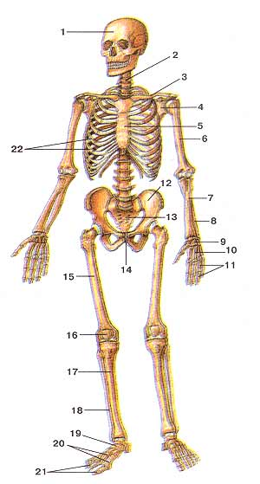  Какая кость изображена под №3  1)Лопатка 3)Грудина  2)Ключица 4)Плечевая кость | ключица
6. | В спокойном состоянии, когда человек молчит голосовая щель - …  1)Открыта  2)Закрыта | 1
7. | Альвеолы - это:  1) Лёгочные пузырьки  2)Лёгочные мешочки  3) Лёгочные капсулы | 1

Марафон «Битва юных интеллектуалов»
БИОЛОГИЯ
2 задание «Тест - определение» ( каждый верный ответ принесёт вам 2 балла)
№ | Тест - определение | Ответы
1. | Наука, изучающая функции организма, отдельных клеток ,органов и их систем ,называется:  1)анатомия  2)физиология  3)психология
2. | Укажите неправильный ответ об особенностях строения шляпочных грибов:  1)тело состоит из грибницы и плодового тела  2)наличие корней  3)плодовое тело имеет ножку и шляпку
3. | С незапамятных времен известна куриная слепота, для которой характерно ухудшение зрения в сумерках .В прошлом веке была установлена связь между куриной слепотой и дефицитом жира в питании, а в 1916 году в жирах обнаружили фактор, предупреждающий развитие куриной слепоты, который назвали…  1)Витамин Д 3)Витамин С  2)Витамин А 4)Витамин К
4. | Ламинария очень богата ...  1)Витамином А 3)Витамином К  2)Витамином С 4)Йодом
5. | Какая кость изображена под №3  1)Лопатка 3)Грудина  2)Ключица 4)Плечевая кость
6. | В спокойном состоянии, когда человек молчит голосовая щель - …  1)Открыта  2)Закрыта
7. | Альвеолы - это:  1) Лёгочные пузырьки  2)Лёгочные мешочки  3) Лёгочные капсулы

Марафон «Битва юных интеллектуалов»
БИОЛОГИЯ
3 задание «Ребусы» (за каждый верный ответ по 3 балла)

№ | Ребусы | Ответ
1. | 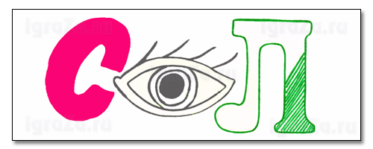 | Сокол
2. |  | Косач
3. | 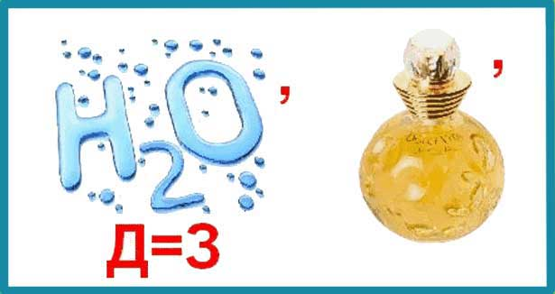 | Воздух

Марафон «Битва юных интеллектуалов»
БИОЛОГИЯ
3 задание «Ребусы» (каждый верный ответ принесёт вам 3 балла)

№ | Ребусы | Ответ
1.
2.
3.

Марафон «Битва юных интеллектуалов»
БИОЛОГИЯ
4 задание «Реши задачу» ( за верный ответ 4 балла)

№/п | Задача | Ответы
Составить из двух слов одно новое – название цветка или животного.

1. | шар + кома | ромашка
2. | воин + чудак | одуванчик
3. | вино + пшик | шиповник
4. | вой + село | соловей
5. | внук + ишак | кувшинка

Марафон «Битва юных интеллектуалов»
БИОЛОГИЯ
4 задание «Реши задачу» ( за верный ответ 4 балла)

№/п | Задача | Ответы
Составить из двух слов одно новое – название цветка или животного.

1. | шар + кома
2. | воин + чудак
3. | вино + пшик
4. | вой + село
5. | внук + ишак

